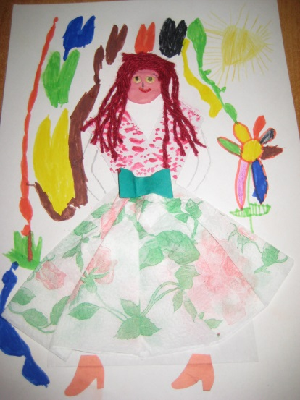
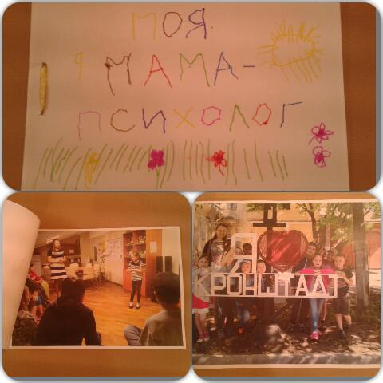
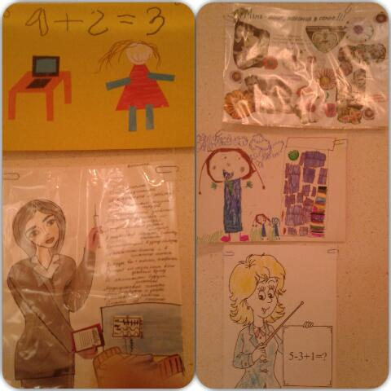
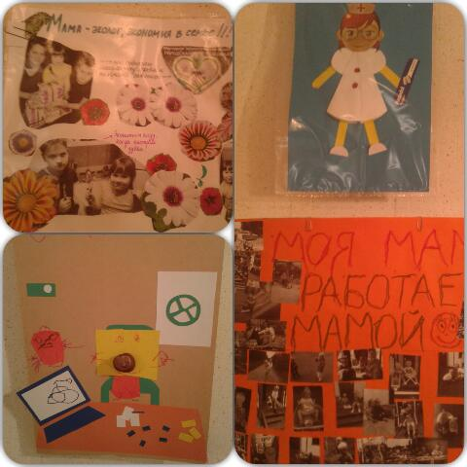
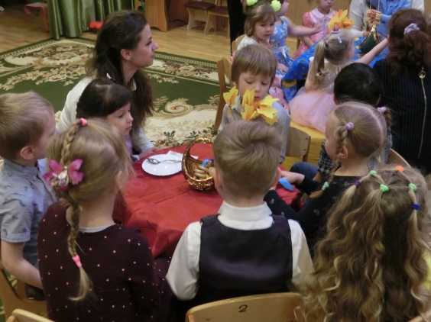
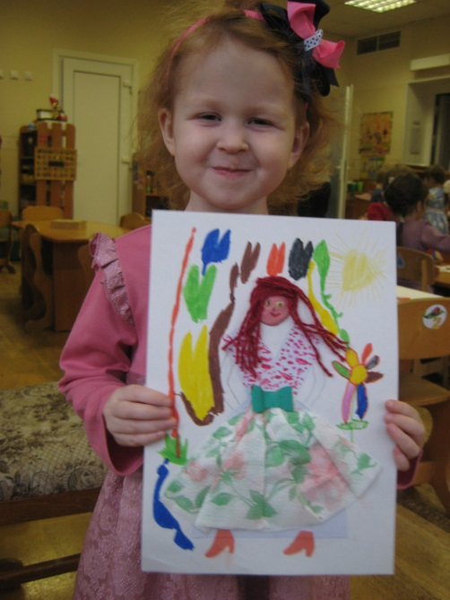
В преддверии праздника «День Матери» в каждом дошкольном учреждении проходит множество мероприятий, посвященных данному событию. Мы тоже не могли остаться в стороне. В нашей группе шла активная работа с детьми и родителями. Выставка совместных семейных работ "Кем работает моя мама!", изготовление подарка для мамы «Моя прекрасная мама» (использование различных художественных техник для создания образа). Ну и конечно праздник «Моя мама лучше всех», на котором ребята дружно поздравляли мам стихами и песнями и весело участвовали в конкурсах. Праздник прошел в тёплой и душевной атмосфере, а так же был прекрасным развлечением для ребят и поводом для гордости и умиления родителей. Спасибо всем участникам и с праздником Вас милые мамы!!!
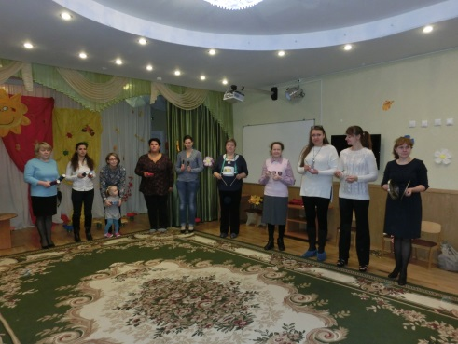
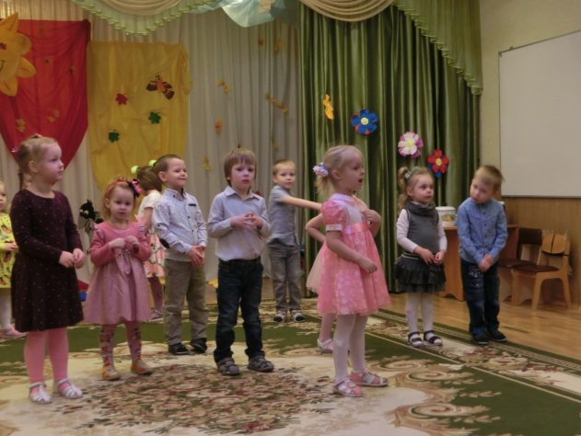
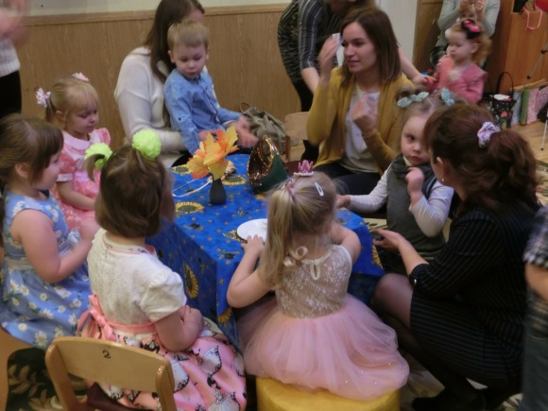
Воспитатели группы «Капельки»

